Labbrapport 3a

Testprotokoll
Knapp nedtryckt ggr/reset_n | Krav på lysdioder  '0' = släckt, '1'= tänd | Simulering | Verklighet på kort
0 / '1' | ”000” | ”000” | ”000”
1 / '1' | ''001” | ''001” | ''001”
2 / '1' | ”010” | ”010” | ”010”
3 / '1' | ”011” | ”011” | ”011”
4 / '1' | ”100” | ”100” | ”100”
5 / '1' | ”101” | ”101” | ”101”
6 / '1' | ”110” | ”110” | ”110”
7 / '1' | ”111” | ”111” | ”111”
8 / '1' | ”000” | ”000” | ”000”
X / '0' | ”000” | ”000” | ”000”

Rättade vågformer:
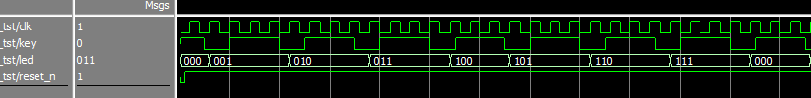
Ursprungliga vågformer:
